关于2014-2015-1学期前10周研究生课程网上选课的重要通知
本学期清水河、沙河两校区前10周开课研究生课程选课相关事项通知如下：
一、选课规定
详见附件1《研究生课程选课规定（2014修订版）》。
二、选课安排
1、选课方式：所有课程都进行网上选课和网上信息核对。
2、选课时间安排：
第一轮（英语、政治、实验） | 9月3日（周三）13：00~9月4日（周四）17：00
第二轮（所有课程） | 9月5日（周五）13：00~9月8日（周一）12：00
第三轮（网上补选，不可撤消） | 9月9日（周二）13：00~9月9日（周二）17：00
详见附件2《2014-2015-1学期前10周研究生课程选课时间安排》。
3、选课机房安排：见附件3《前十周开课课程网上选课机房安排》。
三、选课网址及操作流程
1、选课网址及登陆方法：
选课网址：http://portal.uestc.edu.cn
登陆方法见附件4《研究生系统登陆说明》
2、选课网上操作流程：
(1)请登陆系统阅读“选课说明”
(2)阅附件5《研究生课程网上制定培养计划、选课操作说明》
(3)可参看2014研究生手册的《研究生网上选课流程图》。
3、校内非全日制专业学位研究生选修全日制课程
第二周周五之前（9月12日），学院统一提交《申请表》（附件6）至研究生院办公室（清水河校区主楼B2-512），并统一将《申请表》电子文档发送至groffice@uestc.edu.cn，逾期不再受理。

研究生院
2014年8月28日

附件1：

研究生课程选课规定

（2014修订版）

一、选课学分要求说明

1、全日制学术型硕士学分要求

总学分不低于26学分，其中课程学分（不含必修环节）不低于24学分，必修环节不低于2学分。课程学分中，学位课不低于15学分，且公共基础课必修，基础课至少修一门。课程可选学分上限为28学分（课程进修生可选36学分）。

2、全日制专业学位硕士学分要求

总学分不低于33学分，其中课程学分（不含必修环节）不低于24学分，必修环节不低于9学分（其中，实践教学环节学分不低于6学分，其它必修环节不低于3学分）。课程学分中，学位课不低于15学分，且公共基础课必修，基础课至少修一门。课程学分上限为28学分。

3、博士学分要求

博士生（含直博生）的总学分及课程学分要求以入学当年的培养方案要求为准。博士生无学分上限限制。总学分要求不低于14学分。学位课程要求不低于8学分，其中公共基础课必修，至少修一门基础课，二门以上专业基础课；必修环节不低于2学分。

直博生总分要求不低于32学分。学位课程要求不低于16学分；公共基础课必修，必修环节不低于２学分；700级课程不少于8学分。至少修一门基础课，三门以上专业基础课。

4、其它年级

其它年级各学生类别的学分要求遵照对应年级的培养方案执行。

二、硕士生公共英语课选课

请以外国语学院发布的选课及考试规定执行。（见《硕士研究生公共英语教学实施办法》）

三、选课结果核对及补选

本学期继续实施网上核对选课信息，课堂上不核对纸质名单（实践教学环节除外，实践教学环节课程先进行网上选课，任课教师再根据到课学生调整名单）。请选课学生注意选课同时重点核对课程的考核方式、课程类别，同时对漏选课程进行补选。

考试安排和成绩录入将以网上选课信息为准，对于不在网上选课的学生，将无法安排考试和录入成绩。请认真对待，在规定时间内完成补选和信息核对修改。

四、考核方式与课程类别的选择

考核方式与课程类别密切相关。学位课考核方式必须为“考试”，学位课选为“考查”则只能作为选修课；非学位课可选“考试”或“考查”，请在制定个人培养计划处进行设置。“考试”成绩为百分制分数，“考查”成绩为“通过”与“不通过”。

特别说明，考核方式和课程类别必须网上选课期间确定，网上选课结束后将不能再修改。

五、跨学科录取硕士生选课要求

根据硕士培养方案要求，跨学科录取的硕士新生若未通过学院组织的“补修本科核心课程考试”（2门均需通过），将不能选择培养计划中的专业基础课、专业选修课和跨学科选修课。

六、博士生选课课程级别要求

直博研究生选修500级及以上的课程，按课程学分计算；专业课允许选修600级的课程，但700级的课程不少于8个学分。

博士生选修400级、500级课程不计学分，学习600级以上（含600级）课程按课程学分计算，但博士生的专业选修课限选700、800级课程，不能用500、600级课程学分取代。

七、关于课程总学分上限

硕士一年级学生获得的课程总学分不超过28学分（不包括必修环节、实践教学环节学分）。例：如第一学期已获得16个课程学分，则第二学期最多只能选择12个课程学分。

博士生无上限学分限制。

八、人数超选班级处理方案

若某门课所有班级均已选满，学生仍可继续以超选方式选入，但超选学生将被列入待审核名单，等待选课审核通过。

研究生院将根据实际情况与相关学院协调，争取尽量满足超选同学的申请。审核结果将及时在网上发布通知。未通过审核而落选者需要在补选课轮次补选其它课程或班级。

九、人数少选班级处理方案

若某班级选课人数过少，未达到开班人数要求，将被撤销。被撤销班级已选学生将进入落选名单。撤销班级信息将及时在网上发布。落选者需要在补选课轮次补选其它课程或班级。

十、跨学科选课

研究生可以跨学科选择1~2门课作为本学科的学位课，但在制定个人培养计划时须明确设置其学位课的课程类别；可跨学科选修专业选修课，可根据专业方向需要选择。所有跨学科的课程都必须在导师的指导下选择。没有操作设置修改课程类别的，选课结束后不得再更改。

十一、跨学生类别选课

硕士选择仅针对博士开出的课程，只能作为跨学科选修课；

博士选择硕士生课程，按照培养方案中的规定及课程分级中的学分获取规则计算学分。

十二、跨校区选课

建议尽量不跨校区选课。

十三、考试与重修

1、学生一旦选定课程，则必须参加相关课程的考核，对于擅自缺考的课程将作零分（考试）或不通过（考查）处理。

2、公共基础课考试不通过需重修，专业基础课、基础课不通过可重修或用其他它同类别学位课代替；非学位课不通过,可重修或用其它课程代替。

3、学生在课程学习阶段没有完成规定的应修学分须重修，直到完成课程学分方可进入论文阶段。

4、考试安排全部以网上选课记录为准，考试前不受理补报考，对于没有在网上选课而直接参加考试的学生，成绩将不予以录入。

研究生院

2014年8月

附件2：
2014-2015-1学期研究生课程前10周网上选课时间安排
选课阶段 | 选课阶段名称 | 时间安排 | 各阶段注意事项
第  一  阶  段 | 网上制定  个人培养计划 | 不限（建议在选课之前制定好个人培养计划） | 1、遵照导师的指导，在选课之前完成网上个人培养计划制定，做好选课准备。  2、特别强调：仔细核对培养计划中的课程类别、考核方式是否正确，有误请即时更正。成绩中的课程类别和考核方式将以在培养计划中确定的数据为准。网上选课结束后，将不能再修改。
第  二  阶  段 | 第1轮次：  硕博公共英语课(13005001，13005002)  中国特色社会主义理论与实践（16005004） 实践教学环节课程 | 9月3日（周三）13：00~9月4日（周四）17：00 | 1、选课前仔细阅读《研究生课程选课规定（2014修订版）》。  2、清水河、沙河正式选课机房安排及开放时间见附件《前10周课程选课的机房安排》。  3、 选课成功后，请注意在“已选课程”中检查选课信息及学分构成。若有问题，请在选课系统开放时间内进行调整。网上选课结束后将不能修改。  4、 若某门课程选课人数超出规定的人数上限（即人数超选），超选的同学将被列入选课名单等候审核（在“已选课程”中以绿色背景标志）。审核不通过的学生，请在第3轮次补选其它课程。  5、若班级选课人数过少，未达到开班要求，将予以撤销，落选的学生请在第3轮次补选其它课程。  6、在9月9日（周一）上午在研究生系统上查看有关超选审核结果、撤销课程落选名单的通知。
第  二  阶  段 | 第2轮次：所有前10周课程 | 9月5日（周五）13:00~9月8日（周一）12：00
第  二  阶  段 | 第3轮次：  落选学生补选及选课结果核对 | 9月9日（周二）13:00~9月9日（周二）17：00 | 1、本轮次请学生自备计算机选课。  2、上一轮落选同学在此时间段内网上重选其它未选满的课程或班级。  3、此阶段为限制数量选课，已经选满的课程在此阶段将不能选课，且不能撤销之前轮次中已选课程。

附件3:
前10周课程网上选课机房安排
选课阶段 |  | 机房开放时间 | 机房
 |  |  | 清水河校区 | 沙河校区
正式选课 | 第1轮次 | 9月3日（周三）13：00~15：00 | 科研2号楼计算机机房5楼（机房待定） | 无
正式选课 | 第2轮次 | 9月5日（周五）13：00~15：00 | 科研2号楼计算机机房5楼（机房待定） | 无
说明：其它时间请同学们自备电脑网上选课

附件4：
研究生系统登录说明
- 电子科技大学门户网址：http://portal.uestc.edu.cn
- 登录用户名：学号
初始密码：
1）身份证号码的最后6位（身份证号码是15位的）
或： 身份证号码去掉最后1位的倒数6位（身份证号码是18位的）
举例：身份证号码为15位：如510102470813749，则初始密码为813749；
身份证号码为18位：如510108198901131525，则初始密码为113152。
2）如按照1）的规则输入密码无法登陆，请尝试用工资号或者学号为密码登陆。
首次登陆系统会要求“初始化个人资料”！请认真填写带*号的项，并牢记，若忘记密码，可点击登录页面的“忘记密码”按钮找回密码。

3、登陆后进入信息门户系统首页，点击“快速通道”栏目中的“研究生系统”或者点击页面横向菜单栏上的“应用系统”即可以进入研究生系统。

4、选课系统网址：http://gs.uestc.edu.cn/wsxk/，登录用户名密码与信息门户系统一致。

5、密码重置
由于信息门户系统包含多个子系统，涉及很多个人信息，需要核实本人的相关信息，信息正确才能重置密码。由此带来的不便，敬请谅解! 用户名密码相关问题咨询电话：61831184 李老师

信息中心
2013年2月
附件5：
研究生课程网上制定培养计划、选课操作说明
第一步：网上制定个人培养计划
1、进入电子科技大学门户网站，网址为：portal.uestc.edu.cn，输入用户名、密码、验证码后，点基“登陆”进入门户网站。
门户网站登陆页面下方有登陆用户名、初始密码的说明。首次登陆要求重设密码。请按照提示进行操作。
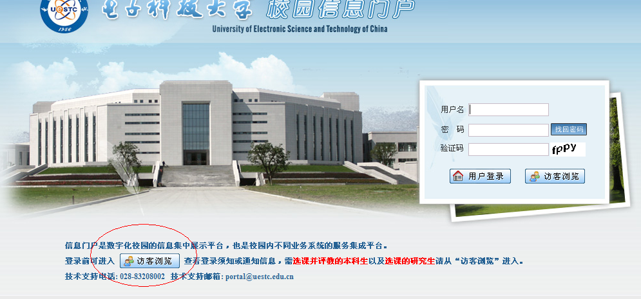

2、登陆门户后，点击页面左边“快速通道”中的“研究生系统”进入。
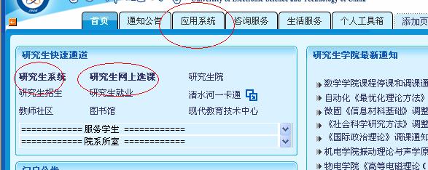

3、点击“教学信息”，“个人培养计划”，先查看“制定说明”，点击“培养计划个人制定”
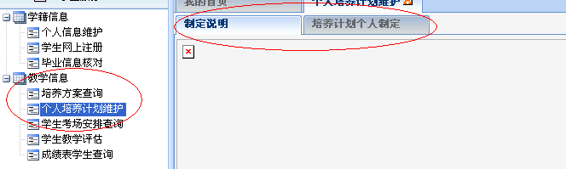
4、培养计划个人制定中，红色字显示硕士、课程进修生的英语水平等级，以及是否为集成电路学生。硕士、博士均默认插入了必修环节课程。
有“专业”的学生，请首先点击“从本专业培养方案选课”。
、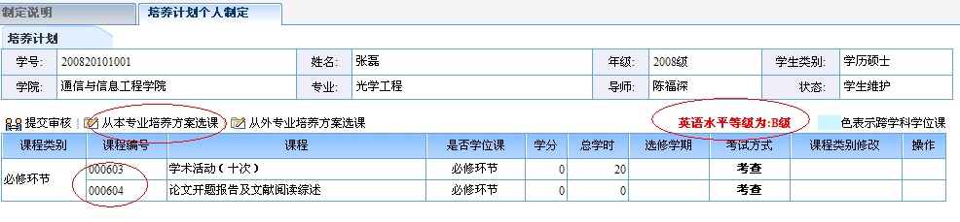
5、在“操作”栏点击“选择”，将课程选入到个人培养计划。在“考核方式”栏点击“修改”，可修改考核方式。
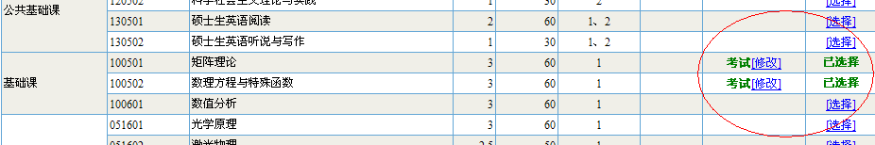

6、若要跨学科选课，请点击“从外专业培养方案选课”。

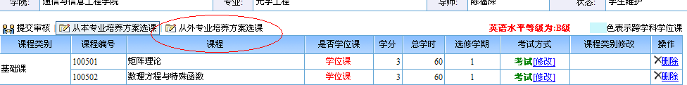

7、选择学院、专业，学生类别，筛选出培养方案（专业学位、课程进修生学生制定计划需要将学生类别选为“硕士”，在学历硕士的培养方案中选择课程）。再点击“进入选择课程”，按照第5点说明将课程选入到个人培养计划。从外专业选入的课程，首先进入跨学科选修课。注意：从外专业培养方案选课不能选择“公共基础课”。
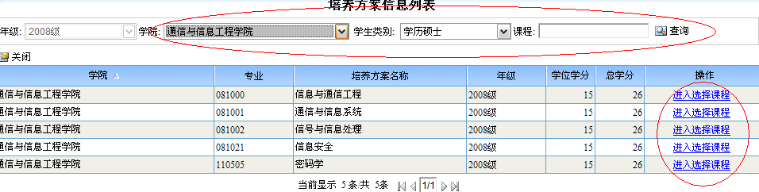
也可输入选择学生类别、输入课程编号直接检索出课程，点“选择”选入。跨学科选“公共基础课”需要在此输入公共基础课的课程代码，点击“选择”选入。
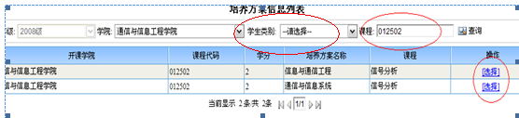
8、课程选择完成后，请在个人培养方案课程列表中仔细核对课程类别和考核方式。课程列表下方列出了培养计划所选课程的学分统计。
跨学科选的课程首先进入“跨学科选修课”。可在“课程类别修改”栏目，点击“设为专业基础课”、“设为基础课”将外专业的学位课设为本专业学位课。跨学科选的课程以浅蓝色背景标志。且不能超过两门。
在“考核方式”栏，点击“修改”可修改考核方式。学位课改成“考查”后，只能作为本学科选修课。
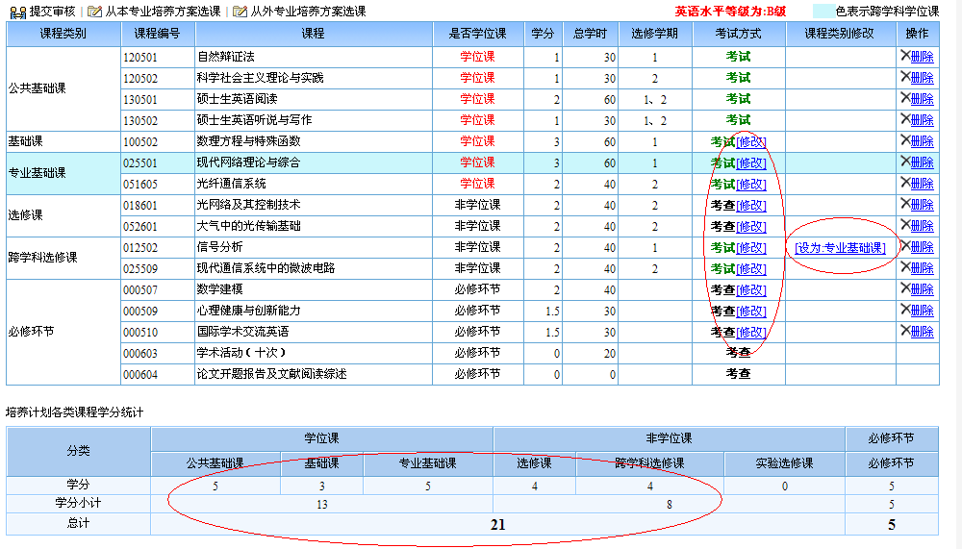
9、个人培养计划制定、核对完成后，请点击“提交审核”。对于网上有专业数据的学生，提交时将会校验：
1）个人培养计划学分是否满足培养方案要求。
2）公共基础课是否选择，基础课是否选课一门，“多选组”是否选满。
3）对于集成电路学生，附加课程是否选够。
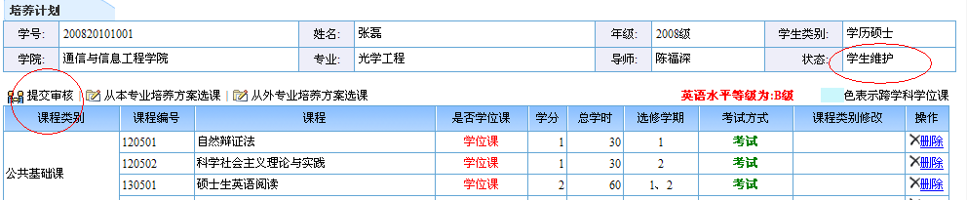
10、提交后，请关注个人培养计划的状态。在“待审核”状态，可点击“收回并修改”修改培养计划。若“审核通过”后，学生需要修改，需要向学院申请。
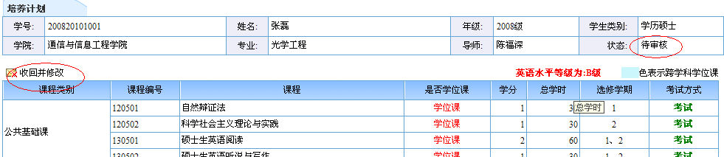

第二步：网上选课
1、登陆电子科大门户网站，网址为portal.uestc.edu.cn。点击快速通道中的“研究生网上选课”进入选课系统。或直接输入网址：http://gs.uestc.edu.cn/wsxk。若未注册或者培养计划未审核归档，将无法进入选课系统。
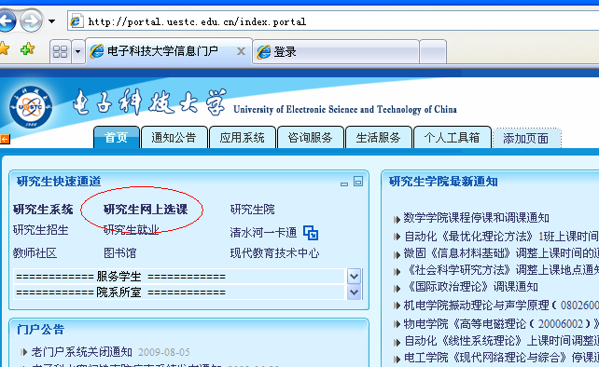
2、进入选课系统后，可查看“选课规定”，“选课方法”，“培养方案”及“个人培养计划”。点击“可选课程”进入选课。
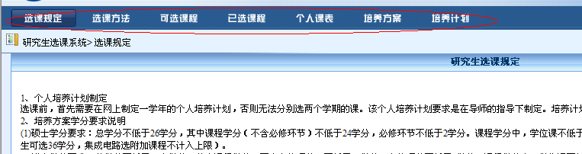
3、进入可选课程后，点击“选择”进行选课。可选课程列出的课程为：培养计划中制定的、并在当前选课阶段可选的课程。
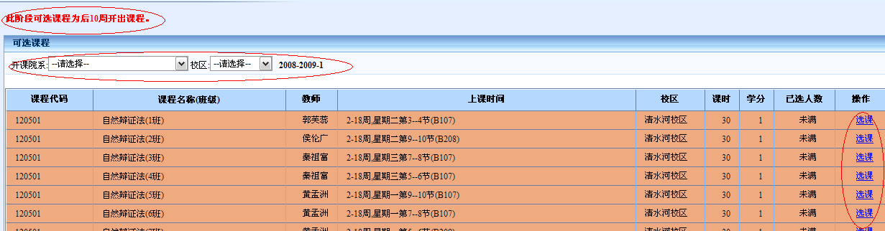
4、点击“已选课程”，可查看已经成功选课的课程列表及学分统计。请务必仔细核对所选课程信息。点“撤销”并重新选择，可对所选课程进行调整。只能撤销当前选课阶段的课程。
若课程类别和考核方式有误，则说明培养计划中的课程类别和考核方式有误。需要在当前选课阶段内，向学院申请更改培养计划。请务必在制定个人培养计划时核对考核方式和课程类别。
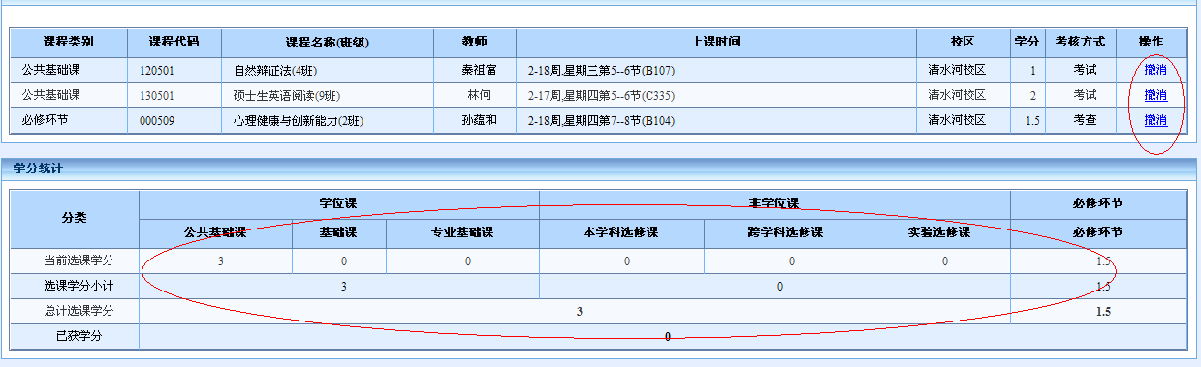

- 点击“个人课表”可查看个人一周课程安排情况，点击上方“打开或保存为EXCEL文件”可将课表导出并打印。
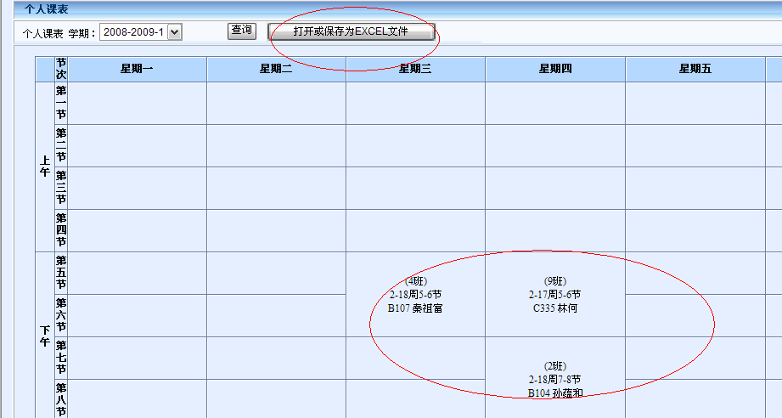
附件6：
电子科技大学选修全日制研究生课程学分申请表
申请单位 |  |  | XXXX学院 |  |  | 申请时间 |  | XXXX.XX.XX
学生来源 |  |  | ■校内专业学位硕士研究生 □校外单位委托培养硕士研究生  □校外单位委托培养博士研究生 □其它
选课人数总计 |  |  |  | XX人 |  | 选修学分数总计 |  |  | XX学分
序号 |  | 学号（校内学生选填） |  |  | 姓名 |  | 拟选学分数 |  | 机器码（不用填写）
1 |  | 201192040XXX |  |  | XXX |  | X
申请单位意见
申请单位意见 | 负责人（单位盖章）_________________
研究生院意见
研究生院意见 | 负责人（单位盖章）_________________
注：1、本表可从www.gr.uestc.edu.cn资料下载栏目中下载；
2、本表经申请单位签字盖章后有效，不接受学生本人单独申请；
3、请将填好的《申请表》于选课开始一周内交研究生院办公室（电子科技大学清水河校区主楼B2-512），并将《申请表》电子文档发送至groffice@uestc.edu.cn，逾期不再受理。
附件7：

关于选课的相关重要通知
- 保留学籍的研究生，各学院提前统计名单，并提交至教学管理科，统一进行培养方案匹配的处理，务必在选课之前完成。
- 选课之前，各学院、各位老生同学注意审核学分情况；特别是即将毕业的同学，及时发现自已学分不够的情况并参与选课，请各学院注意督促提醒。
- 实践教学环节选课：最终名单请任课老师在开课第二周内提交至学院，学院汇总提交至教学管理科。
- 非全日制研究生选全日制课程：研究生填写申请表，学院汇总后提交至教学管理科。
- 关于硕士研究生《自然辩证法》选课的通知，根据《中共中央宣传部教育部关于高等学校研究生思想政治理论课课程设置调整的意见》（2010年第2号）文件精神，硕士研究生必须从《自然辩证法》和《马克思主义与社会科学方法论》两门课中选修一门。我们根据我校理工科大学的实际情况，暂时只开设《自然辩证法》这门课程。因此，对于我校硕士研究生而言，《自然辩证法》这门课程实际就是每一位同学都要修的课程，希望2012级及以后年级的硕士研究生见到本通知以后，认真选修该门课程。特此通知！2012级以前年级的硕士研究生若课程学分已经达到毕业要求的，不需再补修该课程。
附件8：
硕士研究生公共英语教学实施办法
（2013修订）
为了有效地提高我校非英语专业硕士研究生的英语实际应用水平，使英语基础好的学生增强实际应用能力，英语基础较弱的学生进一步巩固基础知识和培养基本技能，硕士研究生公共英语教学进一步完善了上一学年硕士生的英语教学改革办法，全面贯彻并实施英语分级分类、因材施教原则，以实现通过英语语言教学，发展硕士生的听、说、读、写、译等语言实际应用能力，促进专业学习、科研和国际交流的教学目标。具体教学改革实施办法如下：

一、面向对象
本实施办法主要针对非英语专业硕士研究生（含全日制学术性硕士生、全日制专业学位硕士生、硕士课程进修生、保留学籍研究生等)。2012级及以前年级老生英语课选修方案请参看本方法第六点说明。

二、英语水平定级办法
上述第一点中针对的全校非英语专业硕士生修课对象，要求入学后、开课前参加学校统一组织的硕士英语水平测试（考试安排于报到时通知）。外语学院将根据测试结果将硕士生英语水平划分为A（优秀）、B（良好）、C（一般）三级（分级具体标准由外语学院公布）。

三、开课及选修方案

1、教学班设置
硕士生英语公共课开设两门课：硕士生英语阅读与翻译（以下简称“英语阅读”），60学时，分两学期开设，每学期30学时；硕士生英语听说与写作（以下简称“英语听写”），30学时。
“英语阅读”：由中国教师执教，分为A级、B级、C级三个级别的班类。英语水平为A、B、C级的学生，分别选对应级别的班级（即A级学生限选A级班，以此类推）。特别地，A级学生仅在第二学期选修A级班，第一学期免修。
“英语听写”：由外国教师执教，分为A级、B级、C级三个级别的班类。英语水平为A、B、C级的学生，分别选对应级别的班级（即A级学生限选A级班，以此类推）。
2、分校区、学期开课及选修
“英语阅读”（60学时）两学期两校区均开出，每学期30学时。特别地，A级学生仅在第二学期选修A级班，第一学期免修（共修30学时）；B、C级每学期均需选修（共修60学时）。
“英语听写”（30学时）第一学期沙河校区针对所有级别学生开出（即沙河所有学生均需选修），清水河校区仅针对A级学生开出（仅限清水河A级学生选修）；第二学期仅在清水河校区针对B、C级学生开出（仅限清水河B、C级学生选修）
汇总如下表：

 | A级生  （清水河） | B级生  （清水河） | C级生  （清水河） | A级生  （沙河） | B级生  （沙河） | C级生  （沙河）
英语阅读  （共60学时） | 第一学期免修；  第二学期修30；选A级班 | 第一学期修30；  第二学期修30；  选B级班 | 第一学期修30；  第二学期修30；  选C级班 | 第一学期免修；  第二学期修30；  选A级班 | 第一学期修30；  第二学期修30；  选B级班 | 第一学期修30；  第二学期修30；  选C级班
英语听写  （共30学时） | 第一学期修30；  选A级班 | 第二学期修30；  选B级班 | 第二学期修30；  选C级班 | 第一学期修30；  选A级班 | 第一学期修30；  选B级班 | 第一学期修30；  选C级班

四、考试安排及成绩评定
1．“英语阅读”：成绩＝平时成绩＋学位英语考试卷面成绩×60%
其中，平时成绩满分为40分，由教师根据课堂活动参与度、课后作业和课堂测验评定，分两个学期给出，每学期满分20分（A级学生和直博生第一学期免修，按20分计）。学位英语考试为校级统考，于第二学期阅读与翻译课结束后进行（第一学期不考试）。
2．“硕士生英语听说与写作”课：由任课教师组织考试，成绩由任课教师按统一标准根据学生听说交流能力和写作能力给出。考试一般于课程结束后随堂进行。

五、重修
若2014级硕士研究生在2014-2015学年“英语阅读”或“英语听写”不合格，则需在第二学年参加重修及考试。

六、老生选修方案：
没有通过上述两门公共英语课程的非英语专业硕士研究生，其公共英语重修及通过考试的规定如下：
1．“硕士生英语阅读与翻译”课：依据“硕士生英语阅读与翻译”课程合成成绩的原则，针对我校研究生的具体情况，选择以下方式获取重修成绩：
所有老生均需参加网上选课，选择班级是：硕士生英语阅读与翻译(虚拟班)。
若保留已有平时成绩，只参加学位英语考试，则最终成绩为原平时成绩与学位英语考试成绩的合成结果；若需要重新获取平时成绩，请根据自己入学时的英语分级，选择对应的班级进行跟班听课，并在任课教师处登记以便获取平时成绩，登记截止时间为选课后一周内，其最终成绩为新平时成绩与学位英语考试成绩的合成结果。
2．“硕士生英语听说与写作”课：在本校区开课学期自由选择班级重修该课程，并参加网上选课。

七、此办法由外国语学院负责解释。

外国语学院
2013年9月
附件9：
电子科技大学研究生课程补选申请表

申请人姓名 |  | 学 号 |  | 联系电话
补选课程名称 |  | 课程编号 |  | 班级
申请补选原因 | 申请人签名  年 月 日
任课教师意见 | 任课教师签名  年 月 日
开课学院意见 | 教学秘书签名（盖章）  年 月 日
研究生院意见 | 年 月 日 年 月 日
备注

